Berg-Schueni

Remetschwiel – Waldshut

12. Dezember 2024

Treffpunkt: Remetschwiel, Haagwaldhalle: 8.55 Uhr

Organisation: Silvia Stöckli, Tel. Mob. 079 645 97 14

Charakter: Einfache Wanderung für jede Jahreszeit im südbadischen Raum (Deutschland)

Wanderroute: Remetschwiel – Mühleberg – Waldshut – Weihnachtsmarkt

Wanderzeit: ca. 3 ¼ Stunden, ca. 11.3 km, ↑ 90 m, ↓ 510 m
Kürzungsoptionen: Direkt ins Restaurant in Waldshut kommen, ca. 12.15 Uhr

Ausrüstung: Kleidung für die entsprechende Wetterlage, ev. Stöcke, ev. Iseli, ID und EURO
Verpflegung: Restaurant Metropol, Conrad Gröber Platz, 79761 Waldshut - Tiengen https://www.metropol-waldshut.de/
Anmeldung: Bis Dienstag, 10. Dezember 2024
sil_stoeckli@hotmail.com oder 044 941 39 94
Fahrplan: Es ist stets ratsam, Abfahrtszeiten und Gleisbelegung zu kontrollieren.

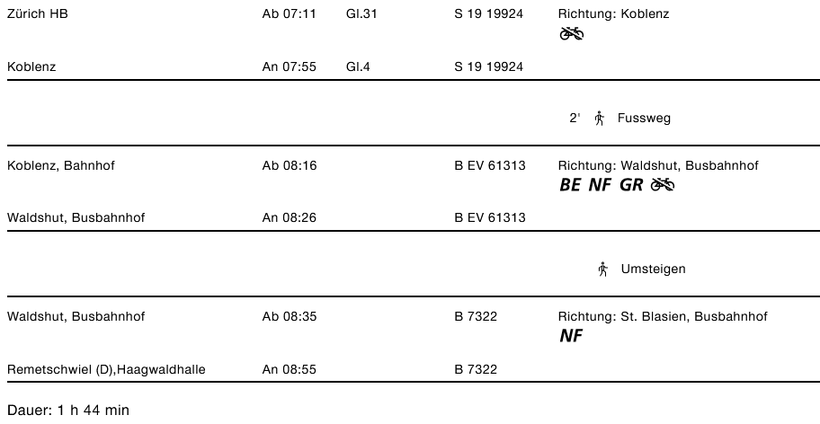
Rückfahrt: Ab Waldshut

Tickets: Ab Wohnort nach Remetschwiel Haagwaldhalle (GA bis Waldshut + Busfahrkarte) und zurück ab Waldshut
Risiken und Haftung
Die Wandergruppe namens „Berg-Schueni“ ist eine Interessengemeinschaft ohne Rechtsform und verzichtet explizit auf eine Wanderleitung. Die Teilnehmer sorgen selbständig dafür, dass sie über eine der Wandertour angepasste Ausrüstung verfügen und beurteilen für sich selbst, ob ihre körperliche Verfassung bezüglich Trittsicherheit und Leistungsfähigkeit den Anforderungen entspricht. Teilnehmer, die Notfallmedikamente auf sich tragen, informieren sinnvollerweise ihre Wanderkameraden über deren Aufbewahrungsort und Anwendung für den Fall, dass sie sich nicht selbst damit versorgen können.
Der Abschluss einer Unfallversicherung und einer Privathaftpflichtversicherung zwecks Verminderung der persönlichen finanziellen Risiken liegt in der Verantwortung der Teilnehmer. Haftungsansprüche gegen den Organisator für Schäden an Personen und Sachen, die aus der Wandertätigkeit resultieren, sind ausdrücklich ausgeschlossen.



